1: Các chức năng có trong phần mềm:

+Loại thu:giao diện loại thu, thêm, xóa, sửa

+Khoản thu: giao diện khoản thu, thêm, xóa, sửa

+Loại chi: giao diện loại chi, thêm, xóa, sửa

+Khoản thu: giao diện khoản chi, thêm, xóa, sửa

+Chức năng giới thiệu, thống kê, thoát

2:

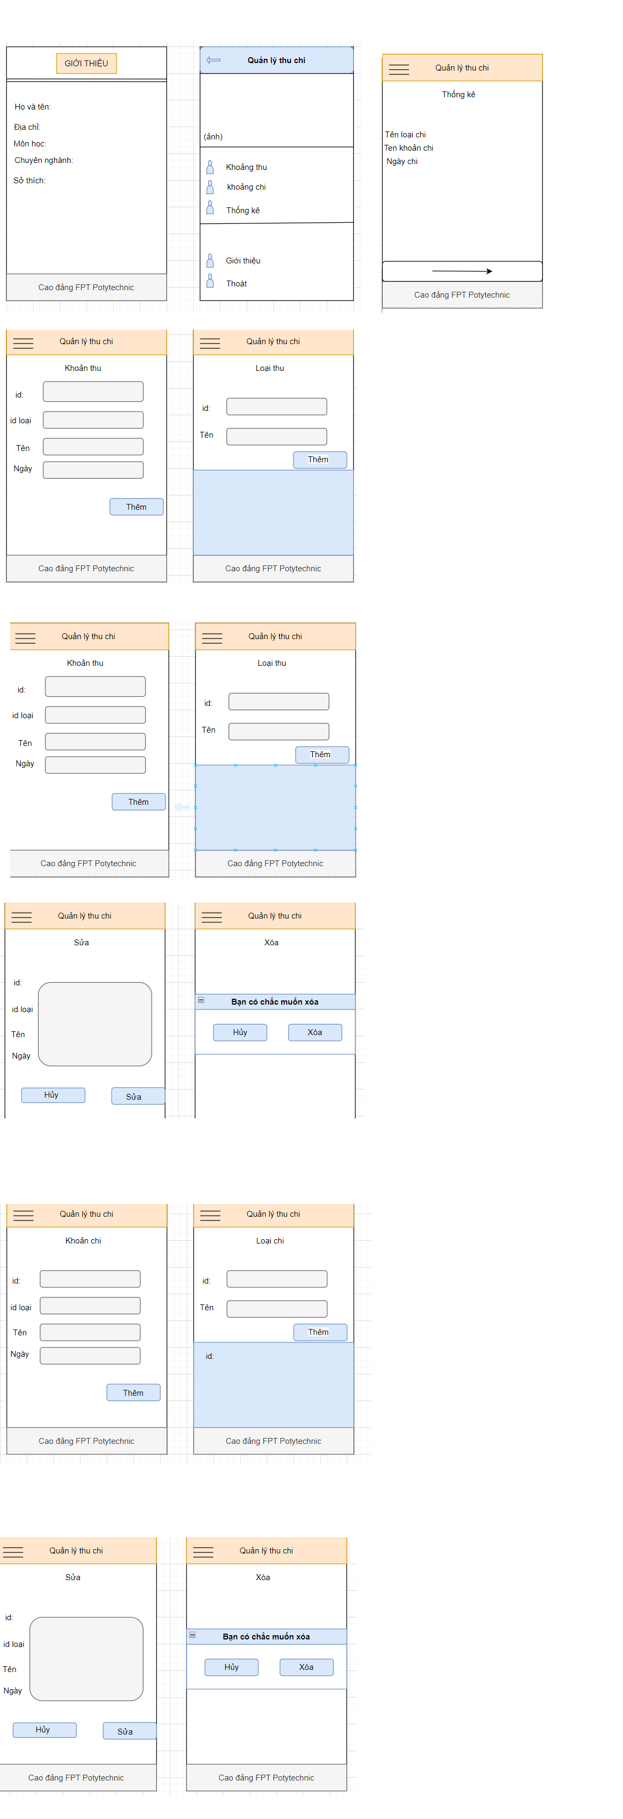

3

